P 272

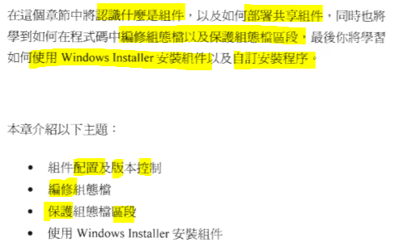

1

2

3

4

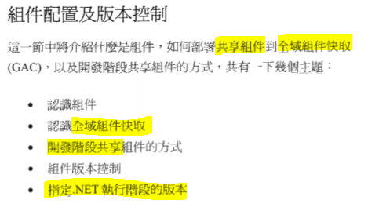1

P 275

1-1

1-2

1-3

1-4

1-5

----------------- 1-1

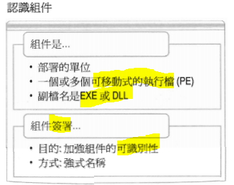

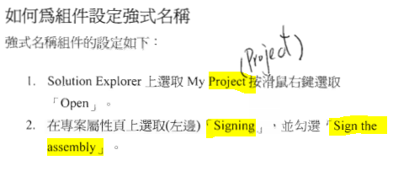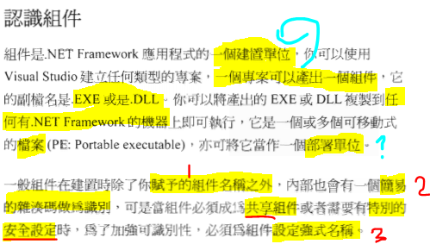

277

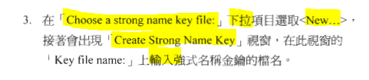

實作︰ X 因為對寫網頁沒有作用，所以略。

P278

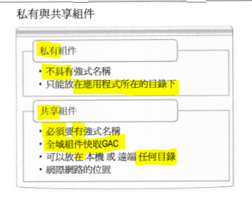

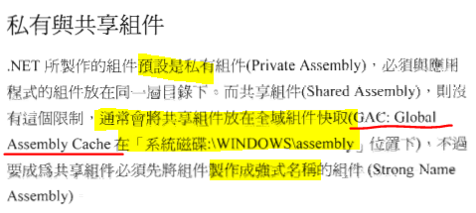

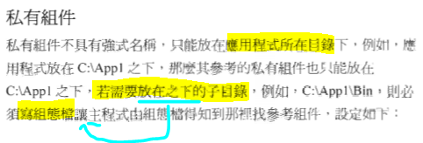

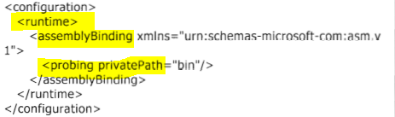

實作︰ X 因為對寫網頁沒有作用，所以略。

279

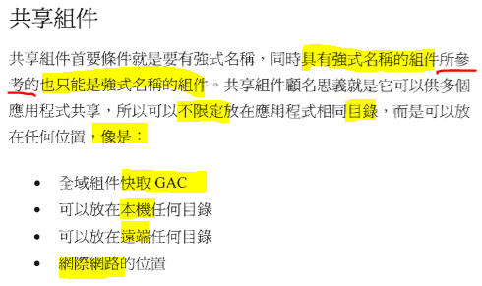

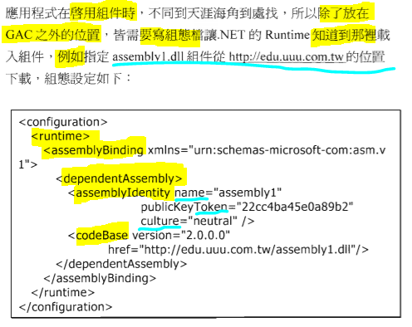

實作︰

280 -------------- 1-2

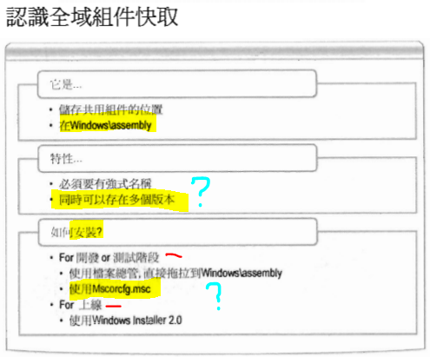

281

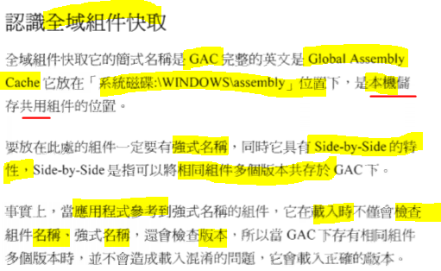

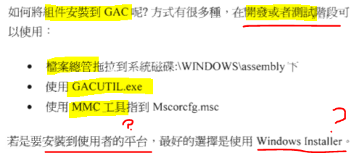

實作︰??????? 沒有？也不知道怎樣實作…

281 -------------- 1-4

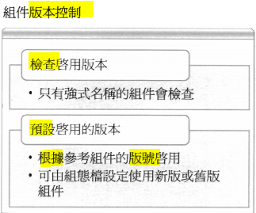

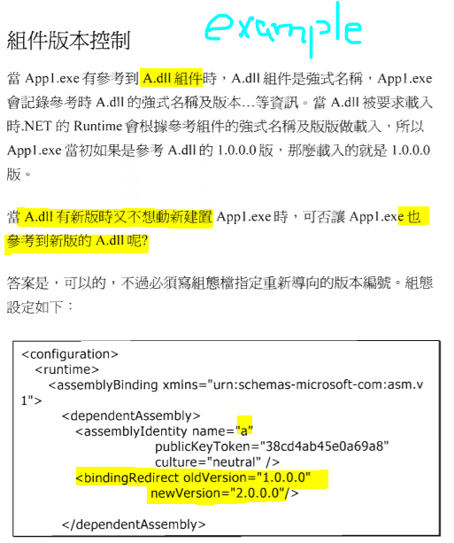

實作︰??????? 沒有？也不知道怎樣實作…去生成一個有Version2的DLL？

283 -------------- 1-3

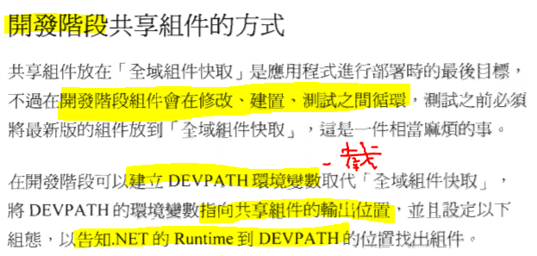

step 1. 告知.NET

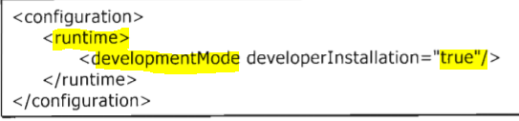

step 2. 新增環境變數

在 ControlPanel :

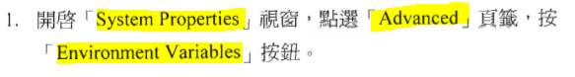

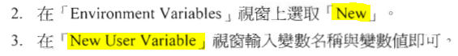

控制台 > 系統 > 進階系統設定 > 環境變數 > 使用者變數 > 新增︰

設定︰ 名稱 和 實體地址

step 3. ??????? 之後呢？

只要把

名稱設成DEVPATH

地址指向(測試中)共享組件輸出的位置…

而「接受分享的專案」??? 就在 config 中設一下step1，他們兩邊就搭上了？

很神奇，但是我暫時沒有心思去測，感覺上工作不會用到？(下下頁有不明實作)

285 -------------- 1-5

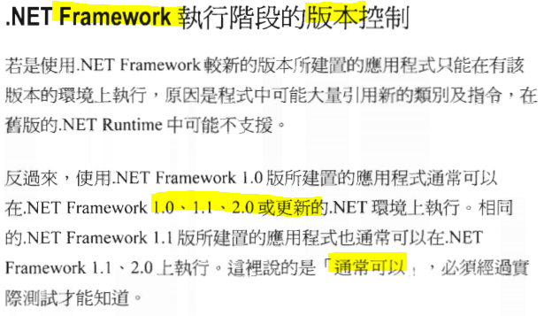

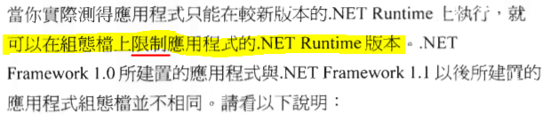

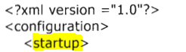

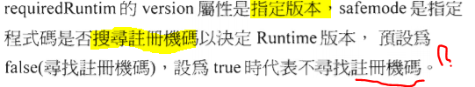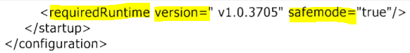

上述已舊版，下方是新？版 :

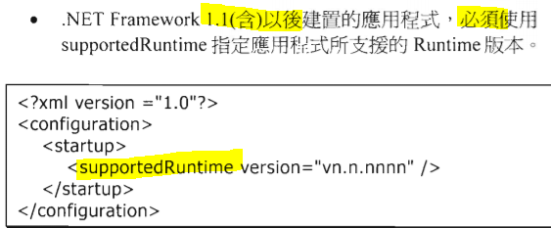

書中例子︰

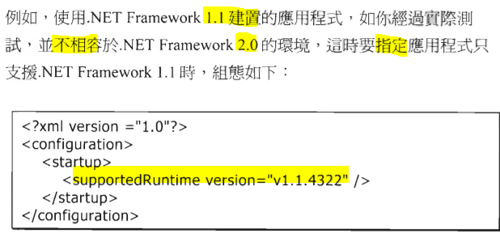

我是覺得我開應的應用程式沒有機會會被人硬用其他版本去開的可能。

(畢竟的都用免費的開發了，還想怎樣？)

P 287 練習︰

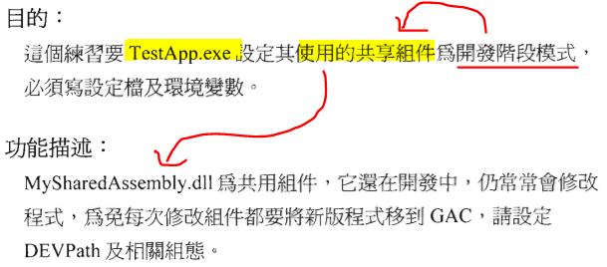

實作︰ X

結果PDF中，是已經有寫好了引用某DLL的EXE。( 而我是會寫專案->DLL但我不會寫EXE 所以是要我怎樣！只能放棄了。)

------------------------------------------- P 290 - 2-------------------------------------------------

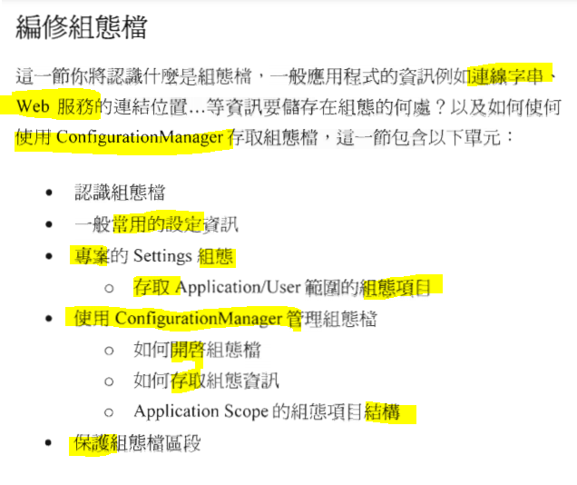

2-1

2-2

2-3

2-4

2-5

2-1 認識組態檔 P291

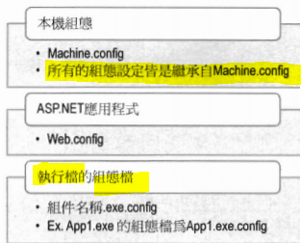

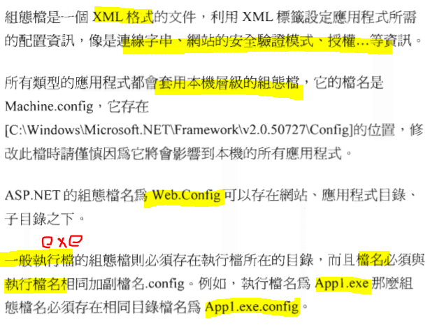

292 2-2

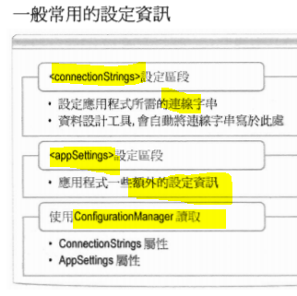

因為他們三個在之前

我在做專案的時候就用了，

所以我不實作。

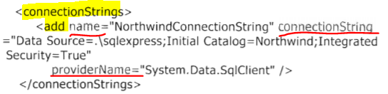

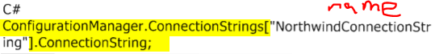

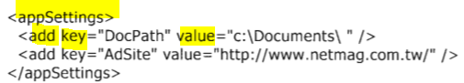



2-3 專業的Setting組態 P294

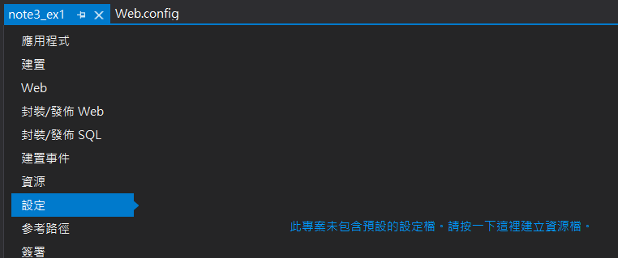

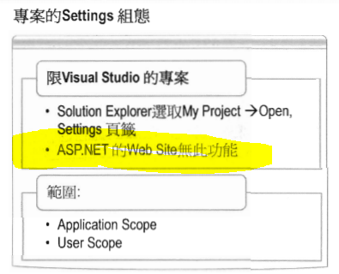

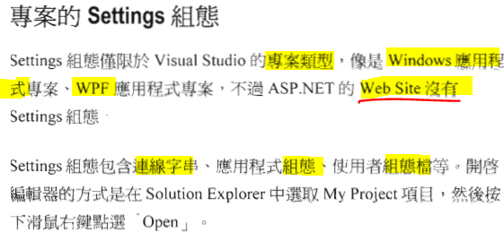

所以我看來幹什麼？我略到302 頁，反正用不上。

2-4 302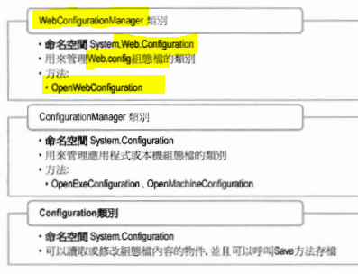

黑色的地方不用管

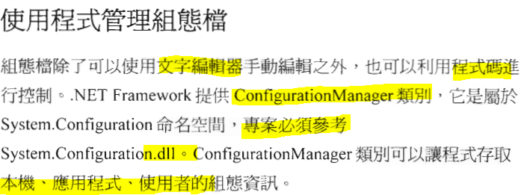

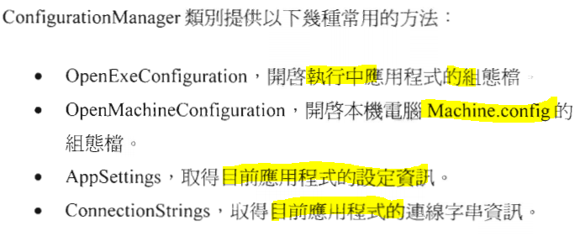

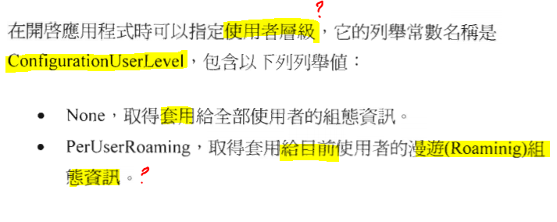



????

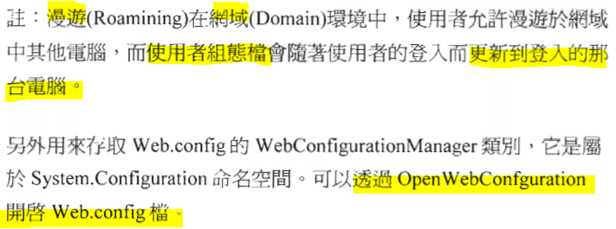

最後一句是指上述都不適用嗎，對於 Web.config 檔來說…

我完全不知道這一章是用什麼用…

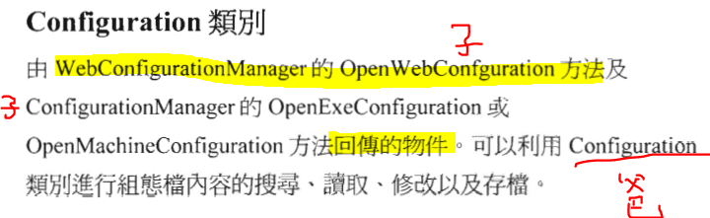

WebConfigurationManager 和 ConfigurationManager 兄弟，

只可參考，示可照抄。

P 304

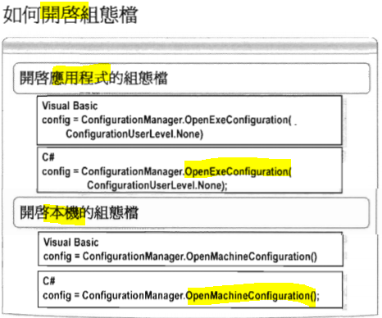

它們是 WebConfigurationManager 我只是打算看看。





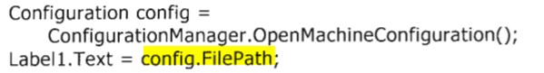

 P 308

我覺得這個可以實作看看。

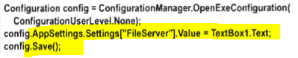

實作於︰ 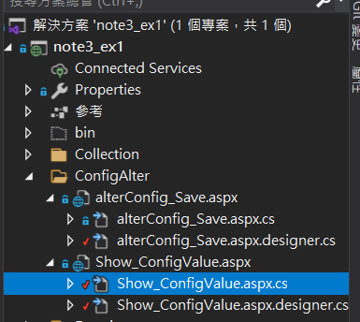

我沒有按PDF 的 Code 寫，那不適用。詳情請自己看實作。

P 309

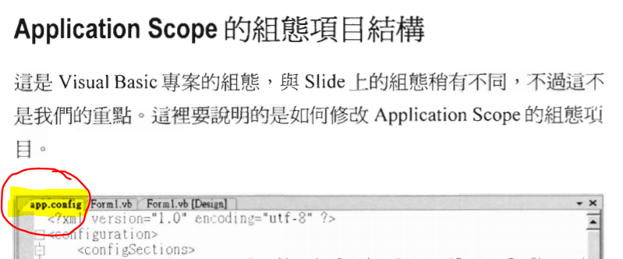

我沒有想要開發 APP (非Web) ? 在 網頁的方案中，我找到近似的︰

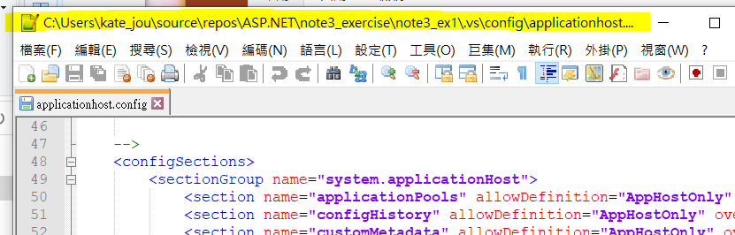

只有檔名差不多，但內容不一樣。所以我跳過︰

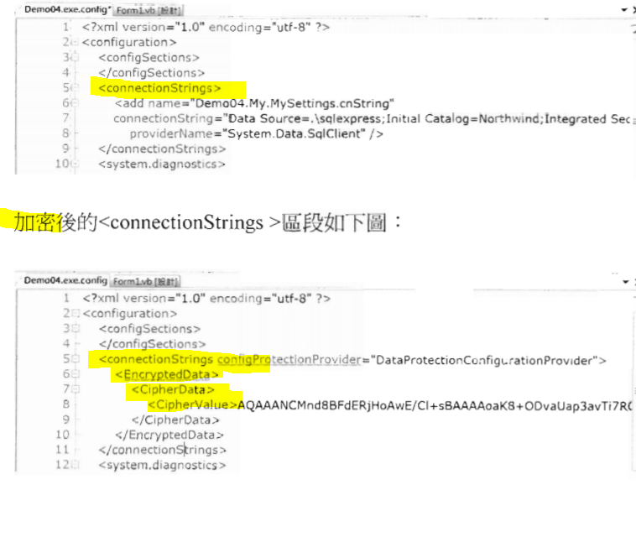

有加密？

P 313 2-5 / 3

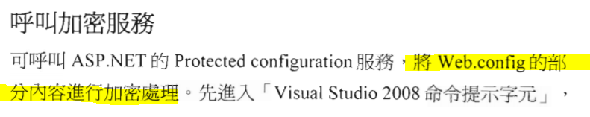

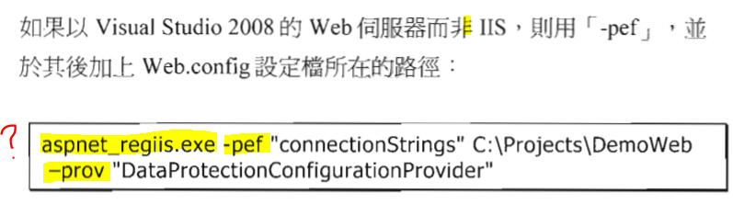

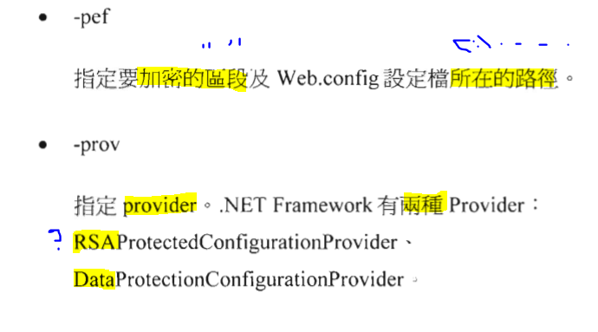

P 314 練習 只針對 Windows Application 所以我不想做。

內容功能大致和我上一個自主研發的練習一樣。

回到 P 313 的內容︰--------------------------

在哪裡輸入這一串東東？

加密之後，是否程式無法”顯出”出連結的字串或appSetting

但是程式在開資料庫/跑程式時還是可以引用到正確的值？

參考資料(含答案)︰

<https://ylw1125.pixnet.net/blog/post/41610959>

下頁詳解︰

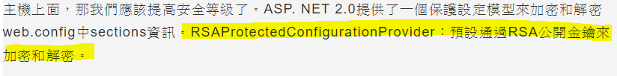

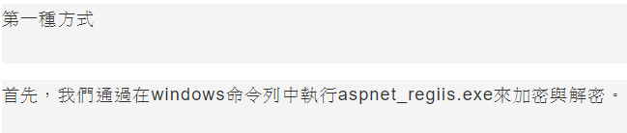

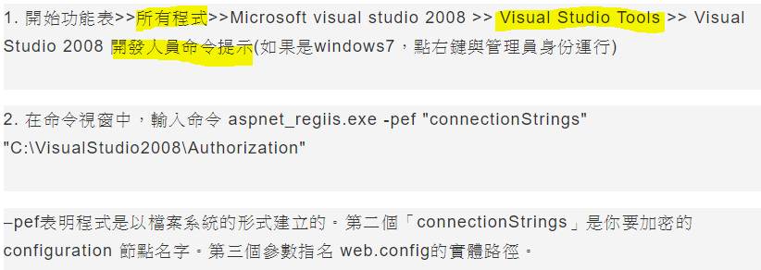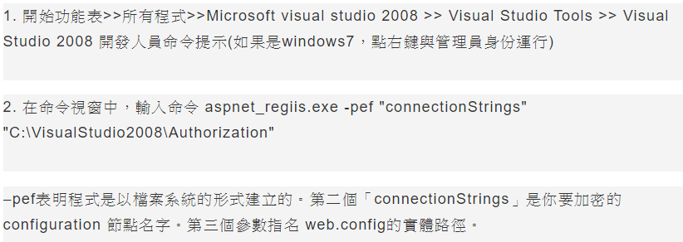

-------------------------

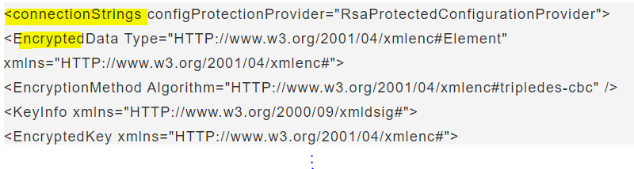



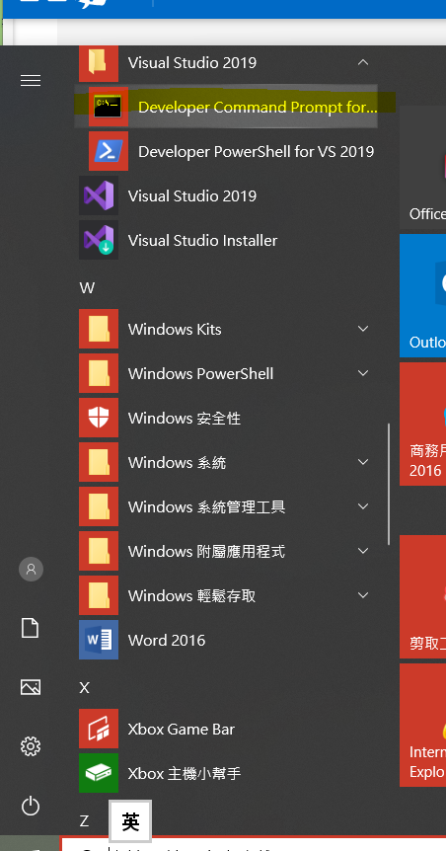

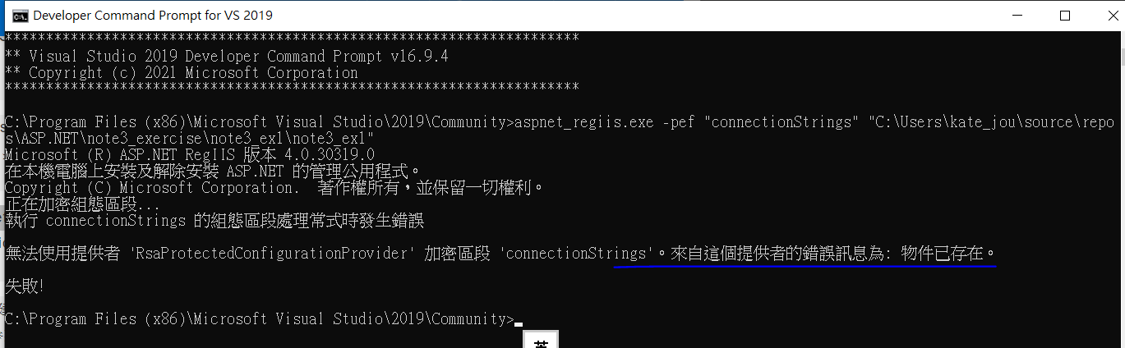

記得到右鍵用管理員的身份！

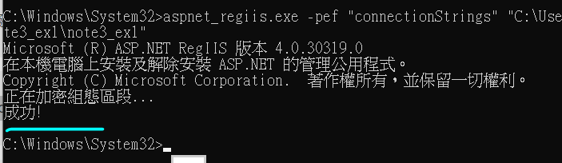加密︰

注意地址不用指到 Web.config 的檔案，指到該資料夾就好。

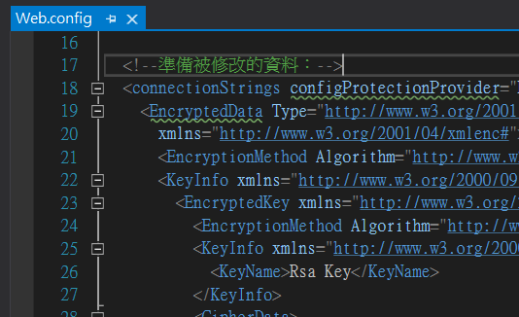

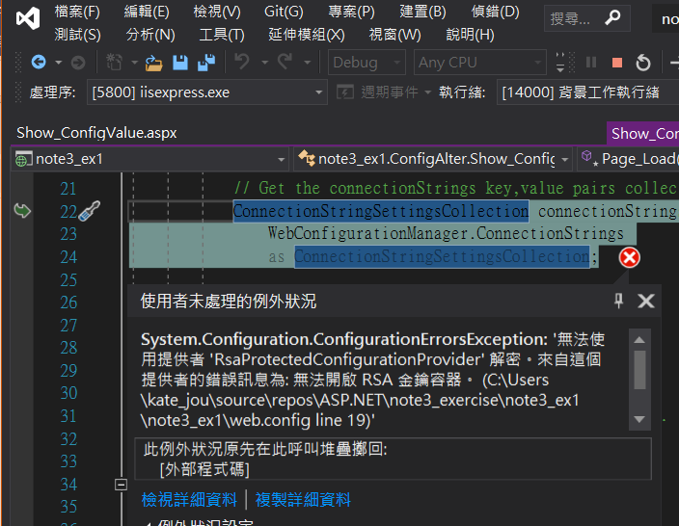🡨 F5

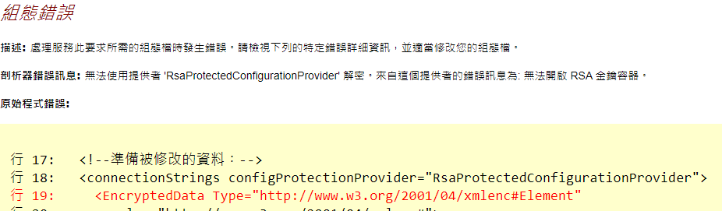Ctrl + F5

用 管理者權限 開VisualStudio 就F5 OK…



但這樣掛到 iis 上面真的沒問題？？應該不行吧？ 黑暗大好像也遇過這問題 :

<https://blog.darkthread.net/blog/web-config-default/> <- 他只能把檔案還原，無解

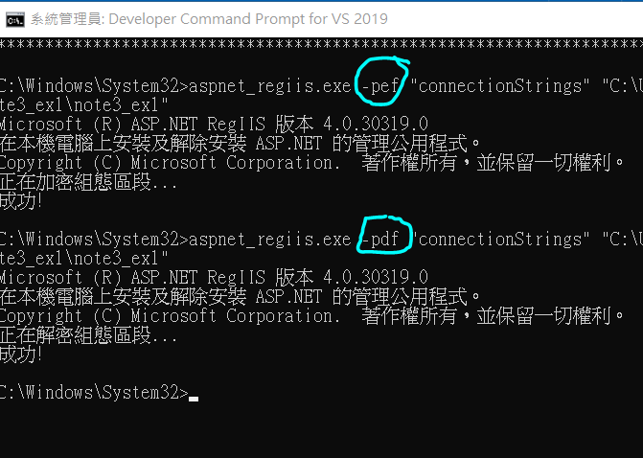解碼︰ 由 e 改 d 就行了︰ Web.confit 會上回到正常的樣子。

課後問題︰

預設使用的應該是 RSAProtectedConfigurationProvider

但要是我們用DataProtectedConfigurationProvider

是不是就不用管理者的權限了？

<https://ithelp.ithome.com.tw/articles/10188072>

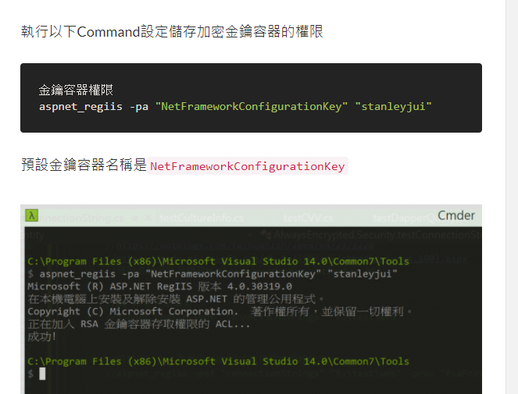這裡好像可以︰

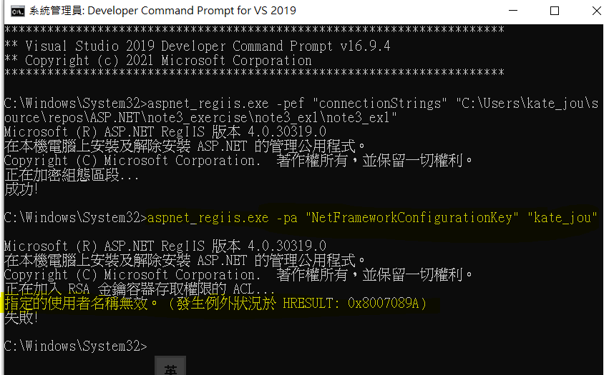

我想開自己 (不是管理員) 使用 RSA 的權限，但是我輸入的使用者名不正確…？儘管如此，我還是證明了有這條路，所以現在沒用到我就不管了。

測另一種加密的方法︰

C:\Windows\System32>aspnet_regiis.exe -pef "connectionStrings" "C:\Users\kate_jou\source\repos\ASP.NET\note3_exercise\note3_ex1\note3_ex1" -prov "DataProtectionConfigurationProvider"

Microsoft (R) ASP.NET RegIIS 版本 4.0.30319.0

在本機電腦上安裝及解除安裝 ASP.NET 的管理公用程式。

Copyright (C) Microsoft Corporation. 著作權所有，並保留一切權利。

正在加密組態區段...

成功!

有！這個就可以在非使用者權限的 Visual Studio 正常地跑！

Web.config 長這樣︰

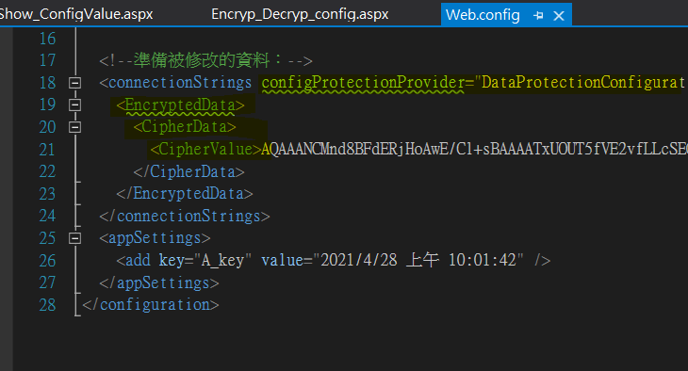

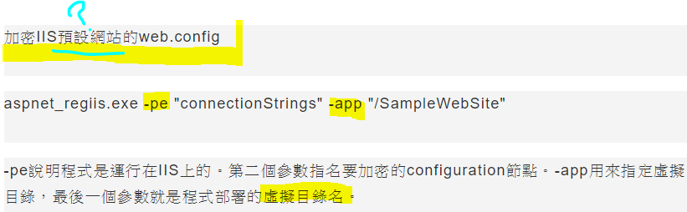

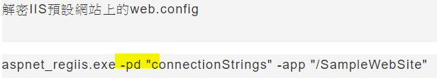

上面這兩個我就不懂什麼是 IIS預設網站了。

-------------------------------------------------------------------

用網頁程式碼加密和解密Web.config

見實作︰note3_ex1.ConfigAlter.Encryp_Decryp_config.aspx

P 318 4

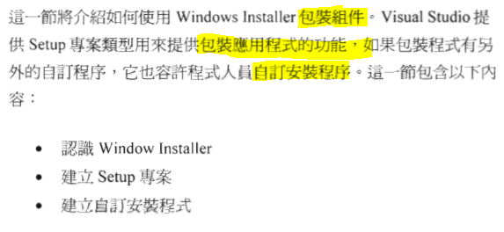

4-1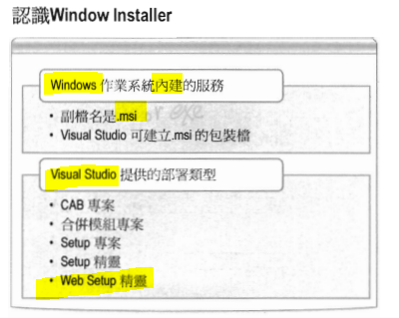

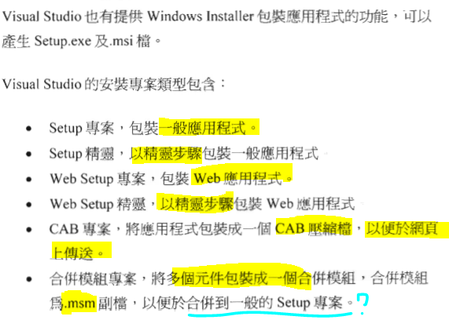我略過Setup

因為不會用到

4-2

P 320 不實作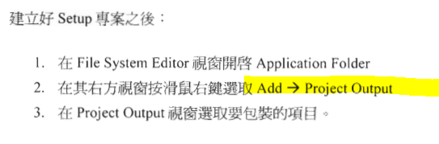

4-3

P 321

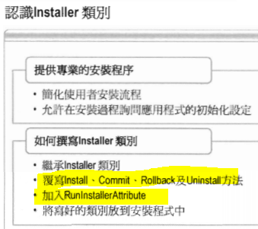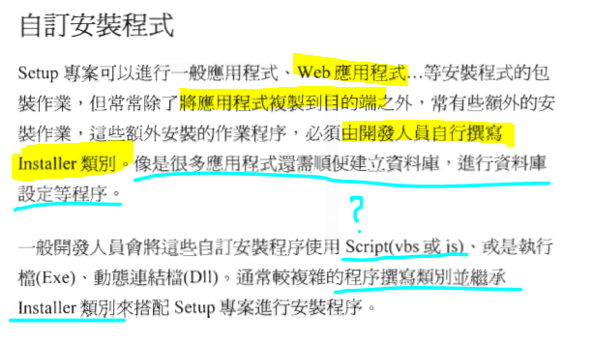

322

一個網頁的應用程式，為什麼要「字裝」？要建資料庫的話…也說得過去。

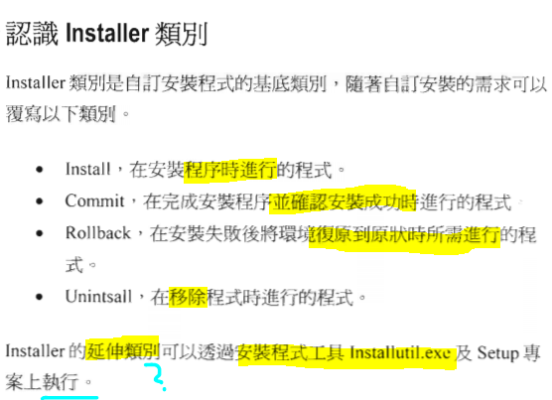

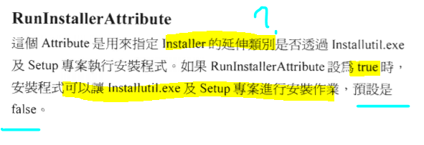

延伸類別︰ 是指物件的「兒子」？

自己寫出來的「兒子」要由 Installutil.exe 及 Setup專案 來執行？

P 323 - 325

這個實作不做，因為我沒有可以安裝的exe 專案(也不會寫)

還是說，如果我在 Web App 之中覆寫，於是在跑執行網頁的 exe 會…

不可能，跑執行網頁的 exe 由不是從頭安裝的，我也不知道要怎麼裝….

326

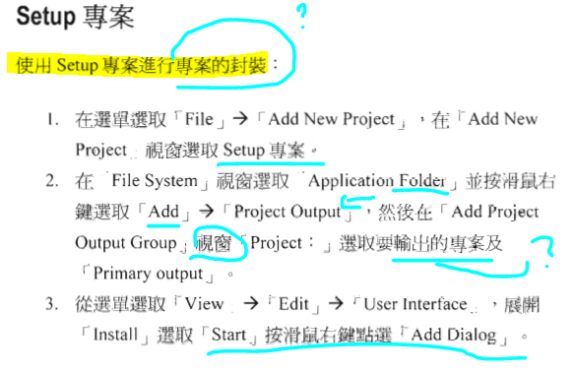

開了一個專案 > 選另一個要輸出的專案 > 按 Start ?

到 330 頁前，都有圖帶上面的步驟但是我不明白這樣做的意義是什麼，我放棄

章節完結---------------